В канун празднования 75-й годовщины победы в Великой Отечественной войне воспитанники кружка «Мелодия цвета» приняли участие во Всероссийском конкурсе детского рисунка, посвящённом 75-летию Победы в Великой Отечественной войне «Я рисую День Победы».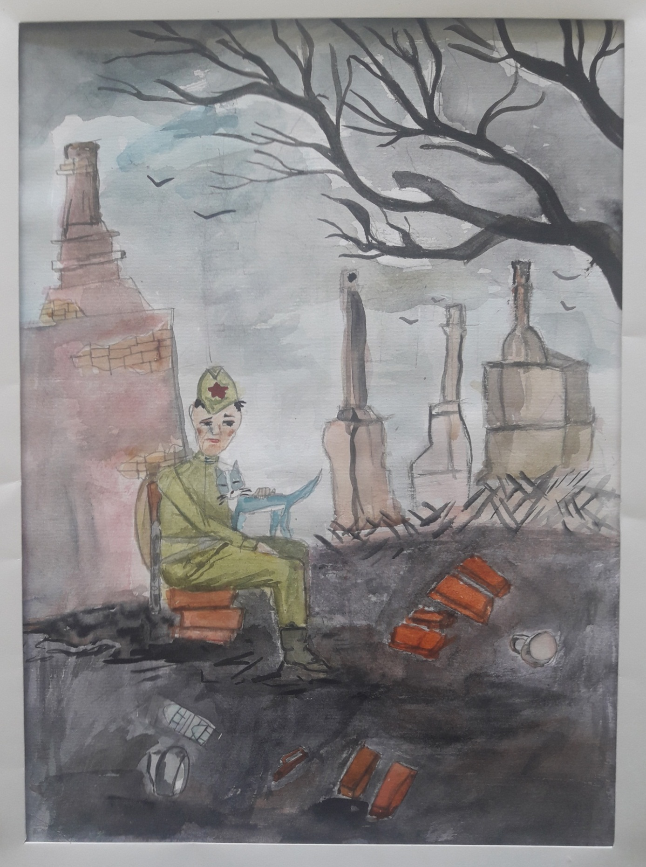
Работа Власова Владислава

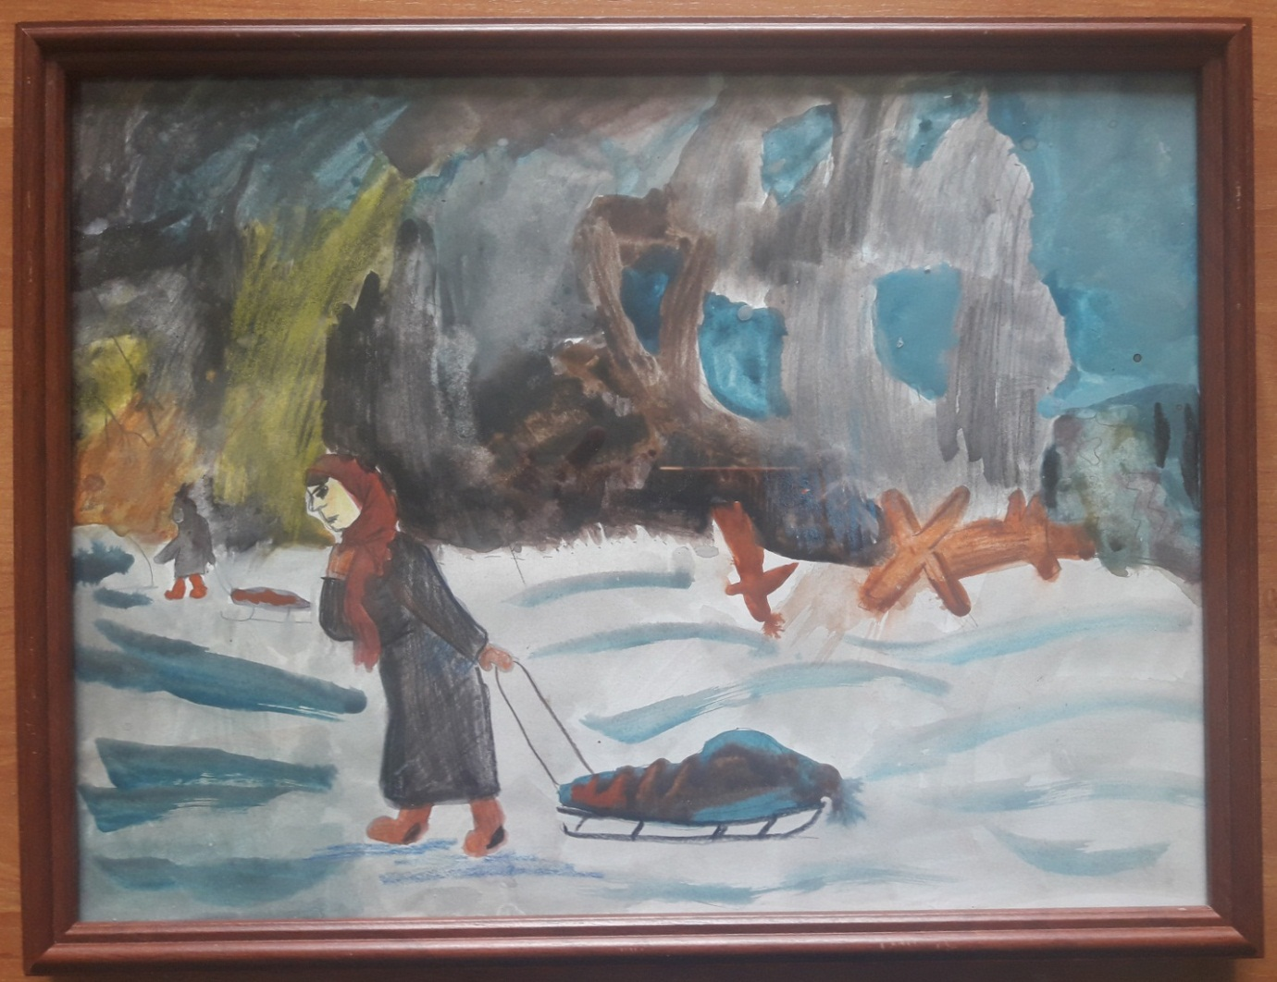
Работа Рыжовой Екатерины
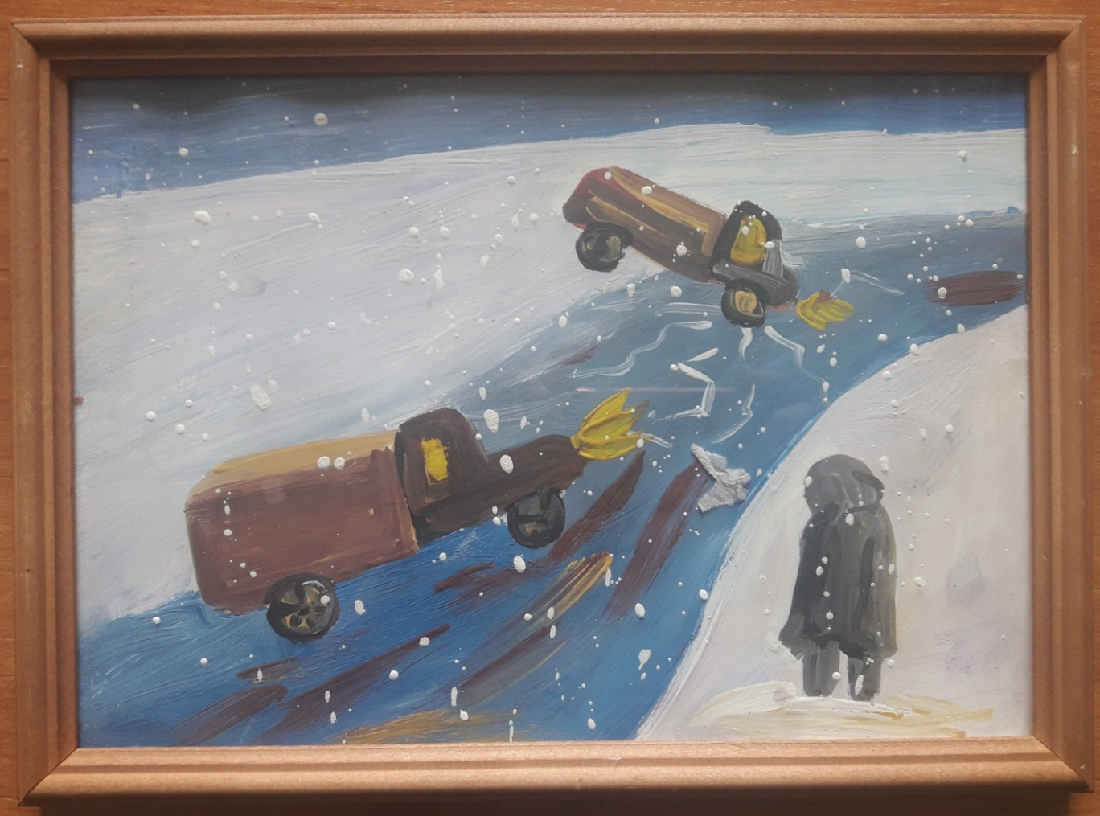
Работа Мащенко Елены
Ребята в своих работах попытались передать весь трагизм тех военных лет, то, какой ценой досталась Победа, мир и возможность спокойно жить.
Данный конкурс проводит Всероссийский центр гражданских и молодёжный инициатив «ИДЕЯ». Это не единственный конкурс, в котором центр приглашает принять участие. На самом деле их множество. Есть такой как, Всероссийский фестиваль детского творчества «Всё умеем делать сами: клеит, рисовать, лепить». В нём, наряду с выше указанным конкурсом, также приняли участие ребята кружка «Мелодия цвета» в количестве 3 человек.
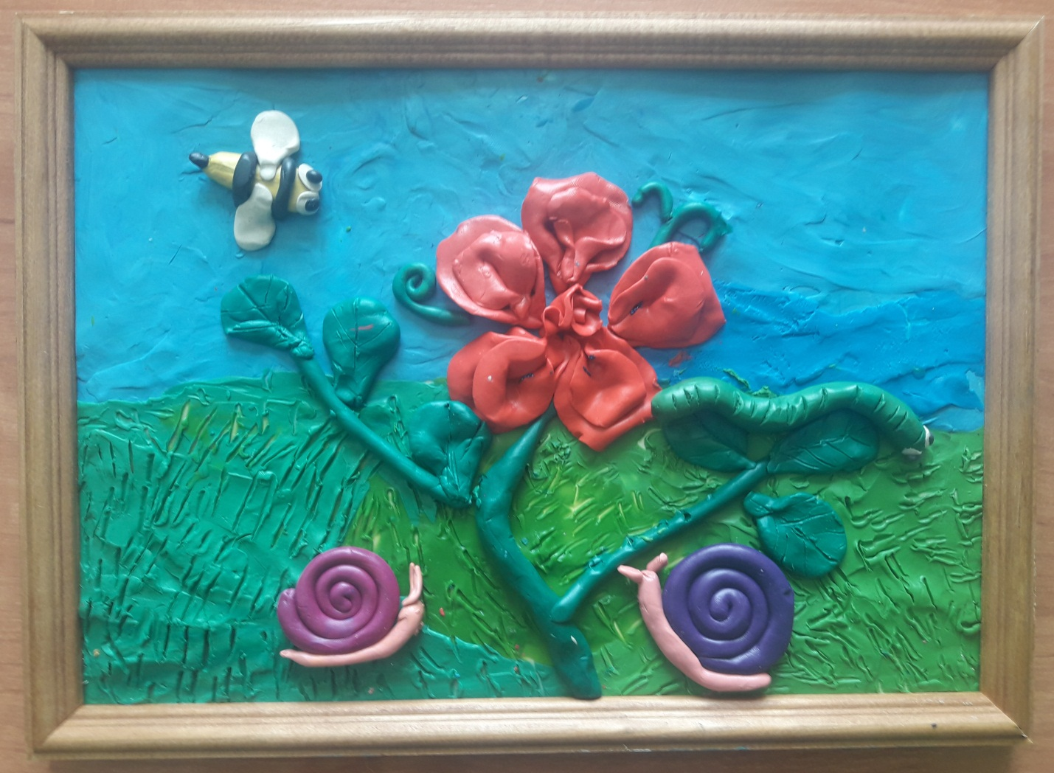
Работа Алексанян Анастасии

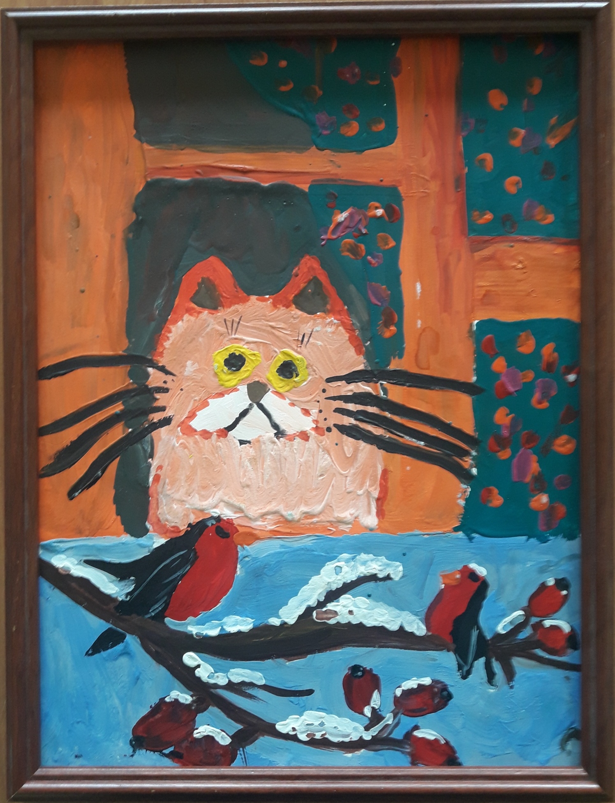
Работа Рыжовой Екатерины
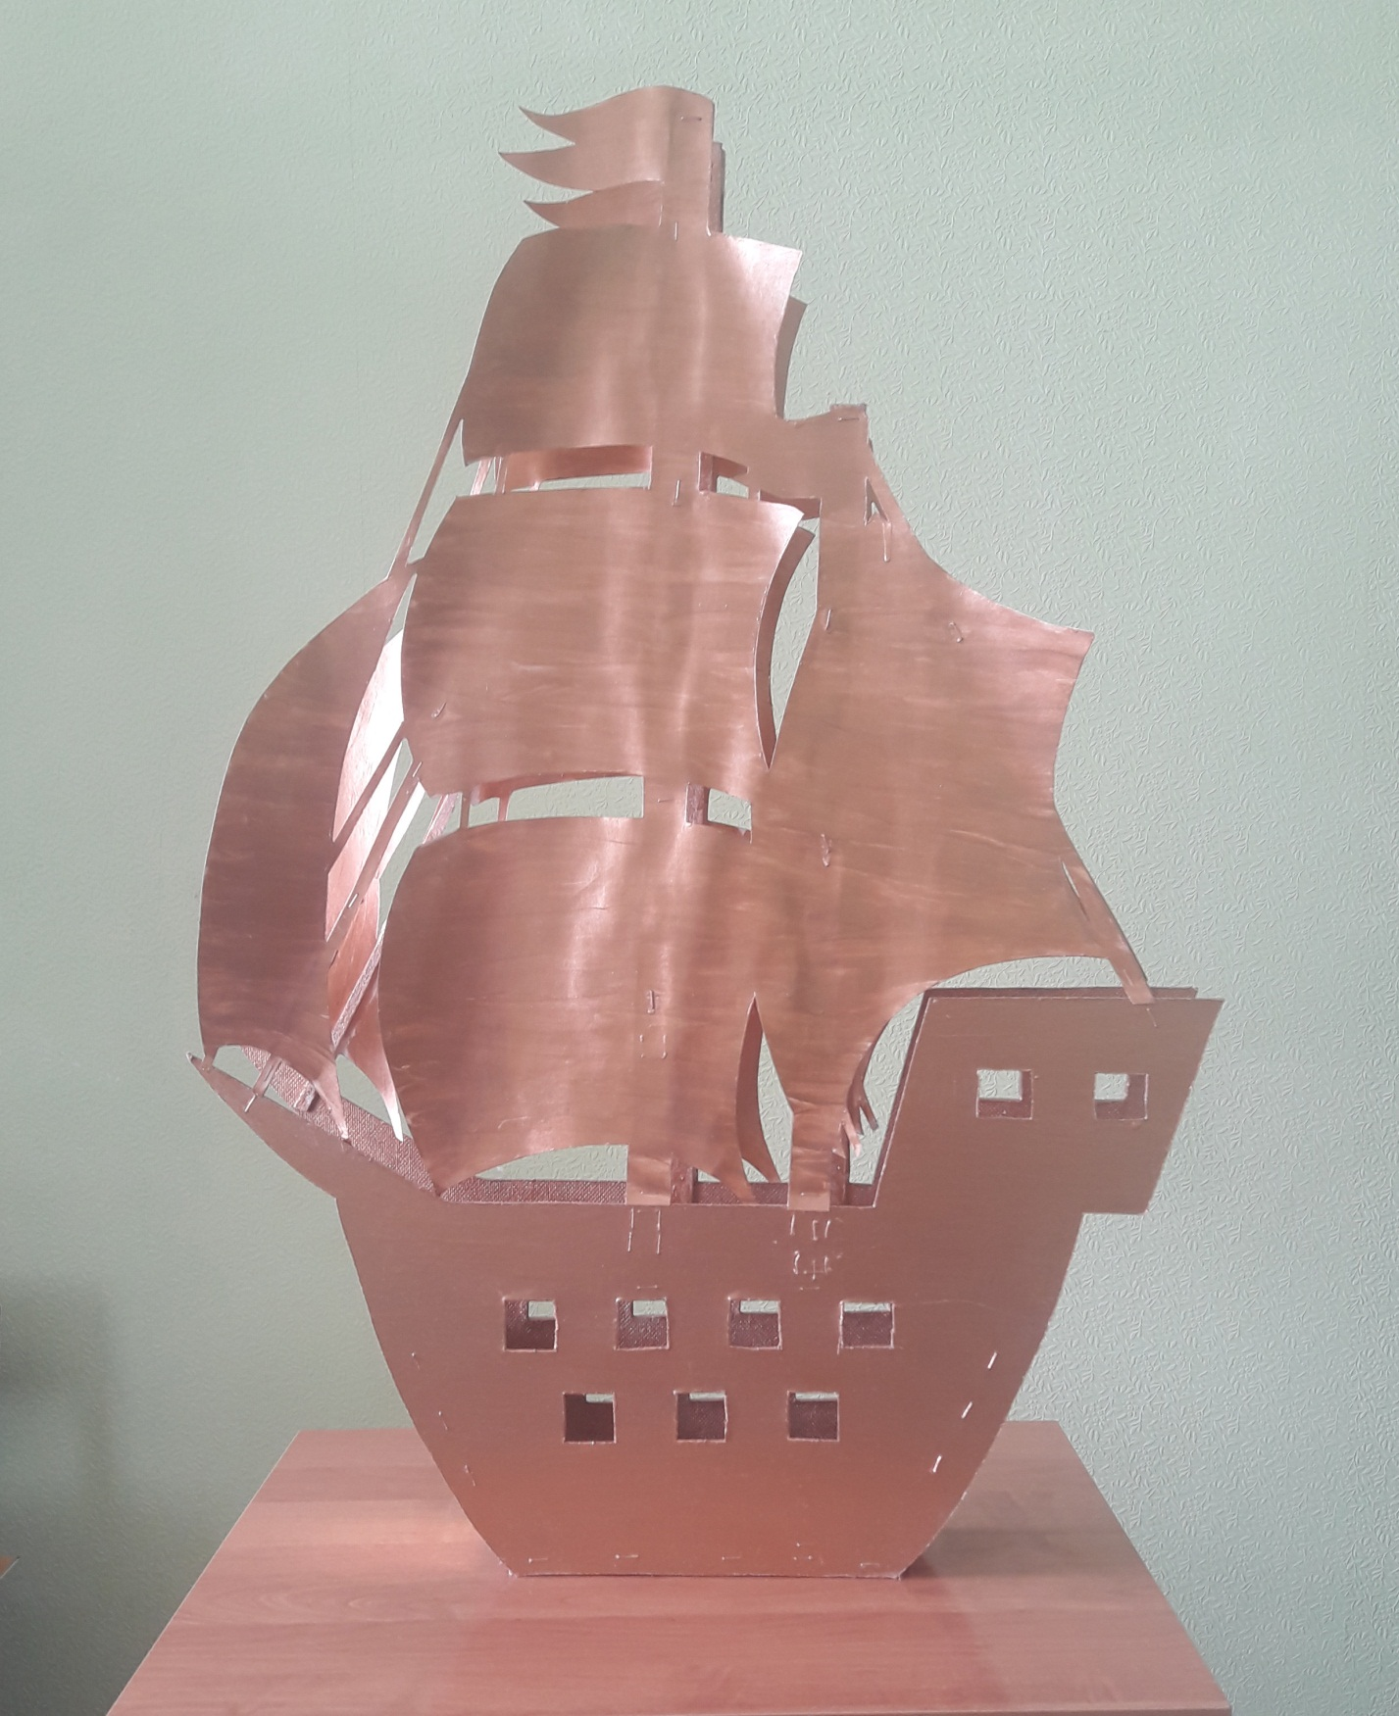
Работа Власова Владислава
Нам остаётся дождаться результатов. Верим в достойную оценку работ!

